Comment engager une classe dans un film ?
Comment préparer une classe au visionnement du film choisi, mettre les élèves en appétence ?
Quels prolongements pédagogiques envisager ?

PONYO SUR LA FALAISE, Hayao Miyazaki, Japon, 2008, 1h41, animation, couleur, version française.
Synopsis
Sôsuke, 5 ans, vit avec sa mère dans une maison perchée en haut d'une falaise. Son père travaille sur un bateau, il n'a pas souvent le loisir de le voir. Un jour, alors qu'il joue au bord de la mer, Sôsuke rencontre Ponyo, un petit poisson-fille enfermé dans une bouteille en verre. Le coup de foudre entre les deux enfants est instantané, ils ne veulent plus se quitter. Mais le père de Ponyo, Fujimoto, créature de la mer autrefois humaine, ne voit pas d'un bon œil que sa fille veuille vivre avec les hommes. La petite fille va alors tenter par tous les moyens de vivre comme les humains, sur terre, mais son entêtement va déclencher un bouleversement de l'ordre naturel des choses, qui prend la forme d'un tsunami géant. Finalement, pour vivre définitivement avec Sôsuke, Ponyo devra renoncer à ses pouvoirs magiques, ce qui donne lieu à une spectaculaire scène finale de réconciliation entre le monde de la mer et le monde des hommes.
Mots-clé | Enfance, amitié, tsunami, merveilleux, fantastique, écologie, monde marin
En amont  en classe | Choisir parmi ces propositions :  • Connaissance du Japon : faire des recherches sur le pays.  • L'affiche du film : quelles indications donne-t-elle? Que raconte-t-elle?  Elle permet de présenter le genre du film : film d'animation (ici dessin animé),  faire trouver d'autres techniques de films d'animation (modelage ; papier découpé ; objets...).  Elle présente des personnages, un milieu : on peut formuler des hypothèses sur le contenu de l'histoire.  • Le titre : émettre des hypothèses sur son sens : qui est Ponyo ? Pourquoi une  falaise ?  • On peut aussi écouter la chanson du générique, pour se mettre dans l'atmosphère enfantine du film, associer une émotion à cette chanson.  Ces temps liés aux hypothèses et à l’interprétation ne seront pas validés avant le film. |  | 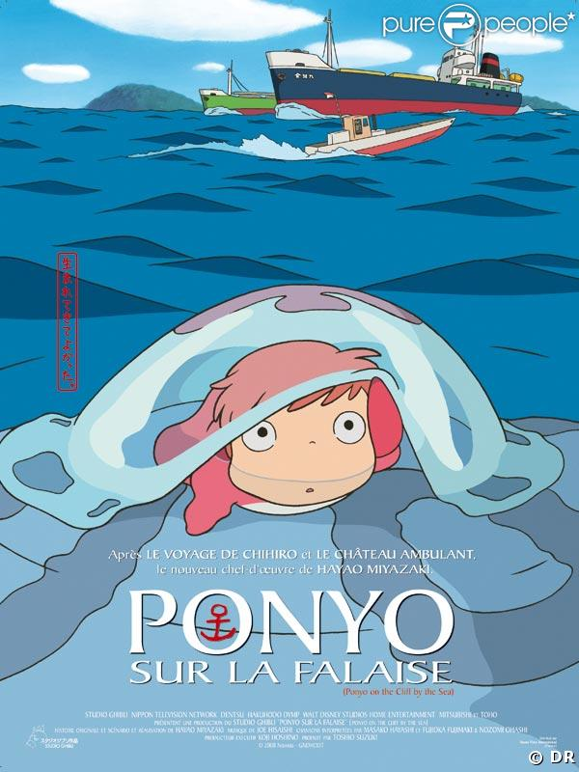
En salle  Comptez maximum 10’ avant et 10’ après | Juste avant :  PONYO SUR LA FALAISE, Hayao Miyazaki, Japon, 2008, 1h40, animation, couleur, version française.  Regardez bien le carton numérique projeté. Carton numérique : Repère les quatre personnages du film.  Vous voyez 7 personnages. Seuls quatre font partie du film d’aujourd’hui. Vous devrez dire lesquels après le film.  Attirer l'attention sur le générique : environ 400 noms écrits en caractères japonais.  Juste après :  Recueillir les impressions, le ressenti des enfants qui désirent s'exprimer.  Recueil des réponses et argumentations courtes d’élèves par rapport aux questions du carton numérique.
De retour en classe | Note d’intention : « À plusieurs titres ce long-métrage d'animation peut être considéré comme une lecture du célèbre conte d'Andersen, La Petite Sirène. Une nouvelle fois, le cinéaste aborde ses thèmes de prédilection : l'influence néfaste des hommes sur leur environnement naturel, les catastrophes entraînées par le non-respect des règles dictées par la Nature. Pourtant, la résolution du chaos provoqué par Ponyo et Sôsuke entraîne une fin heureuse et donne au film une tonalité plus lumineuse que dans d'autres films de Myazaki, comme par exemple Princesse Mononoké. Enfin, l'omniprésence de la menace du Tsunami offre aux spectateurs occidentaux un aperçu de l'angoisse permanente dans laquelle vivent les japonais et donne aux récents événements de la catastrophe nucléaire de Fukushima une résonance toute particulière. » Enfants de cinéma  Le monde du réel et le monde de l'étrange et du magique : faire le tri entre ce qui est magique ou non dans le film.  Quelques exemples  Dans le monde imaginaire  • Dès le début du film, on est dans un monde inconnu : le fond marin aux poissons de formes étranges ressemble à un univers enchanté. On y croise un engin sous-marin à nageoires conduit par un personnage bizarre.  • Les pouvoirs magiques de Ponyo (elle agrandit le bateau par exemple).Ses pouvoirs changent en fonction de son état de fatigue. Elle régresse dans son aspect physique quand elle a moins d'énergie. Ses trois stades de transformation sont :  - poisson à tête humaine  - intermédiaire : sorte de poisson à jambes aux yeux écartés et aux membres à 3 doigts (elle appartient encore au monde de la mer),  - humaine.  Pour une description précise (et visuelle) des personnages, voir ce site : http://www.buta-connection.net/films/ponyo_personnages.php  • Par ses pouvoirs magiques, Fujimoto personnifie la mer ; des masses d’eau de mer se transforment en poissons de taille variable.  • Les mamies retrouvent une deuxième jeunesse grâce à l'eau de vie de Fujimoto.  • La taille variable de la maman de Ponyo.  • La mer en tant qu'entité magique.  • Les petites sœurs de Ponyo qui se transforment en poissons.  - Sosuke est le seul à voir les poissons d'eau, les autres voient une mer en furie.  Dans le monde réel  - Les scènes de la vie quotidienne sont touchantes : les retrouvailles, Ponyo qui découvre la maison et saute partout, le repas simple mais servi avec amour.  - Le lien inter-générationnel est évoqué avec la relation forte qu'entretient Sosuke avec les grands-mères.  - Les petits poissons qui se regroupent en banc de poisson pour donner l’illusion d’être plus gros que l’adversaire.  - Le monde de l'enfance présenté par Myasaki : analyser quelques scènes de la vie quotidienne de Sosuke (comparer avec la vie de vos élèves).  Une scène clé, la scène de la tempête au milieu du film. Ponyo court sur les vagues au son d'une musique proche de celle de la Walkyrie. Une grande variation de plans montre la puissance des vagues en alternance avec le sourire et l'insouciance de l'enfant. Il n'y a pas de tension dramatique. Pas de blessé, pas de mort : la scène est vue à travers les yeux de Sosuke. Ponyo bascule de l’univers marin au monde terrestre.  Deux films de Myasaki sont rappelés sur l'affiche : en chercher d'autres connus des élèves (Porco Rosso et Mon voisin Totoro appartiennent au dispositif et ont peut-être été vus)
En prolongement en classe | Maitrise de la langue :  Apprendre la chanson comme une poésie avec invention d’une gestuelle qui accompagne :  Voir la chanson en fin de document
En prolongement en classe | Arts visuels  - Personnifier un élément de la nature, la mer (l’un des défis artistiques pour Miyazaki dans le film est de représenter l’océan comme une entité vivante). Choisir un autre élément de la nature et le personnifier (ex : forêt, ciel, montagne, etc.)  - Exprimer la tempête :  Partir d’une image de paysage calme et agir plastiquement pour transformer le calme en tempête (découper, déchirer, plier, ajouter, coller, dessiner, peindre, déformer, etc.)  Dans la composition, proposer de positionner au moins un élément afin de figurer l'échelle ! (cf La vague d’Hokusai)  - Réaliser un petit flip book retraçant la métamorphose de Ponyo, le ressac d'une vague, ou le déplacement d'une voiture ou d'un bateau... Information sur la technique de l'animation de ce film : cette fois-ci encore, tous les artistes du studio ont dessiné à la main. Ils mettent en moyenne une semaine pour venir à bout de 5 secondes d’animation. 170 000 dessins ont été nécessaires pour créer le film. Rien que pour le plan de 12 secondes (5ème plan du film, travelling vers le bateau sous-marin de Fujimoto), 1 613 dessins ont été nécessaires. Entre les dessinateurs, les décorateurs et les coloristes, plus de 350 personnes ont travaillé sur ce film.  - La technique du pliage : réaliser un poisson en Origami.  Sciences  • Le monde marin  • Écologie : la pollution des fonds marins  • La propulsion : système du bateau avec la bougie  • Les bulles : mise en évidence de la présence de l’air.  • Comment se forment les tsunamis  • L’apparition de la vie sur Terre : Ponyo était un poisson avant d’être humaine comme dans l’histoire de l’humanité.  Instruction civique et morale  • L'acceptation des différences : jeune /vieux, différences physiques, culturelles... (Sosuke promet d’aimer Ponyo quelle que soit son apparence)  Découverte du monde/ Géographie du Japon  - Le climat au Japon (tremblements de terre, tornades, etc.).  - On peut chercher des articles de presse jeunesse de mars/avril 2011 concernant le tsunami.
Histoire des arts  Œuvres en réseau | Arts du visuel  - Des films ou extraits en écho  • 20 000 lieues sous les mers, La petite sirène  • Du même réalisateur : Mon voisin Totoro ; Porco Rosso ; Le voyage de Chihiro (appartiennent au dispositif )  • Le Magicien d'Oz de Victor Fleming  • Le cyclope de la mer de Philippe Jullien  - Des œuvres d’art  • Katsushika Hokusai (1760-1849) Sous la grande vague au large de la côte à  Kanagawa, 1831  et d'autres œuvres qui traitent de la mer :  • Turner (1775-1851), Tempête de neige en mer  • Le Douanier Rousseau (1844-1910), Navire dans la tempête  • Courbet Gustave (1819-1877), La mer orageuse, dit aussi la vague  • Boudin Louis-Eugène, (1824-1898), Coup de vent devant Frascati (Havre)....  • Escher (1898-1972) Pavages  • Henri Matisse (1868-1954), Les poissons rouges (1911)  On peut trouver des représentations graphiques d'éléments aquatiques sur des  tissus, des paravents, des assiettes...  Art du langage/littérature lectures en réseau (autour d’une ou plusieurs thématiques importantes abordées)  - Hans Christian Andersen (1805-1875), La petite sirène, 1836.  - La légende d’Ulysse et les sirènes.  - Dans la culture japonaise, les sirènes sont traditionnellement représentées avec un corps de poisson, une tête humaine et des dents de singe. La légende raconte que si un humain mange la chair d’une sirène, il devient immortel. Miyazaki a donc inversé la légende puisque c’est Ponyo qui acquiert la capacité à devenir humaine après avoir bu une goutte du sang de Sôsuké.  Capturer une sirène apporte orages et malheurs à celui qui l’a pêchée...  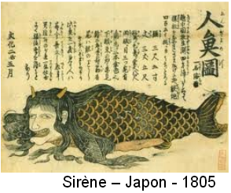  - La thématique du déluge dans plusieurs civilisations  Arts du son  - Richard Wagner (1813-1883) La Chevauchée des Walkyries, 1870, (prélude  de l'acte III, scène 1)  Carnet culturel  Coller une image issue de la carte postale – élève et noter son ressenti, le réalisateur, l’année, etc…
Ressources internet et bibliographiques | Internet :  http://www.enfants-de-cinema.com/  Dossier complet sur Ponyo : http://www.buta-connection.net/films/ponyo.php  Dossier sur le cinéma d'animation : site de l'académie de Poitiers  http://ww2.ac-poitiers.fr/ia17-pedagogie/spip.php?article1036  Albums :  - La grand-mère qui sauva tout un royaume : un conte du Japon, Claire Laurens et Sandrine Thommen, Editeur : Rue du Monde Collection : Papagayo Juin 2012  - La pêche à la sirène, Elzbieta, Rouergue  - Le livre de la mer, Sylvie Baussier , Clément Devaux, Nathan ,Avril 2005  - La grande vague d'Hokusai, Véronique Massenot., Bruno Pilorget, une co-édition avec l’Élan vert, dans la collection Le pont des arts, sceren-crdp (album et livret pédagogique)  - Lian de Jiang Hong Chen  - Pinocchio de Carlo Collodi

Chanson de Ponyo sur la falaise
Paroles : Katsuya Kondo
Paroles additionnelles : Hayao Miyazaki
Musique composée et arrangée par Joe Hisaishi
Chant : Fujioka Fujimaki & Nozomi Ohashi

Ponyo Ponyo Ponyo mignon petit poisson
Du plus profond de l’immense mer
Ponyo Ponyo Ponyo petite fille
Toute petite fille toute ronde

Je barbote, hop-hop, et je saute
Regarde, j’ai des jambes ! Je vais courir !
Encore trop souples, je les agite
Regarde, j’ai des mains, attrape-les !

Quand je gambade avec elle, mon cœur fait cette danse
Tout contre moi, bisou câlin ! Tout contre moi, bisou câlin !
C’est le petit garçon que j’aime, tout rose et si charmant

Ponyo Ponyo Ponyo mignon petit poisson
Du plus profond de l’immense mer
Ponyo Ponyo Ponyo petite fille
Toute petite fille toute ronde

Sniff-sniff-sniff, quelle merveilleuse odeur !
J’ai tellement faim, je vais manger !
Regardons bien autour
Je suis certaine qu’il regarde aussi

Quand nous rions ensemble, mes joues sont si chaudes
Je suis heureuse, bisou câlin ! Je suis heureuse,
C’est le petit garçon que j’aime, tout rose et si charmant

Ponyo Ponyo Ponyo mignon petit poisson
Est venu dans la maison sur la falaise
Ponyo Ponyo Ponyo petite fille
Petite fille toute ronde et heureuse

